I GIOCHI DELLA MIA TRADIZIONE
Nome: Nonno Bruno

Nome del gioco: "Le parti del Maiale"

Provenienza : Cremona età: 79 anni sesso: Maschile

Descrizione sintetica del gioco
Giocavamo a … "Le parti del Maiale"

... "Le parti del Maiale": gioco per bambini e bambine. Uno dei giocatori, a turno, poneva delle domande a tutti gli altri; questi dovevano rispondere nominando la parte del maiale assegnata loro prima di iniziare.
Ad esempio: <<"Come ti chiami?">> , <<Dove abiti?>>; <<"Codino", "Zampetto">>, ecc… Nessuno poteva ridere! Chi rideva,infatti, doveva sottostare alla solita penitenza!

Dove giocavamo…. all'aperto, in cortile, ma anche in casa.

Quando giocavamo…. dopo le funzioni religiose della domenica o delle feste.

Con chi giocavamo… tra amici ed amiche.

Un’immagine degli strumenti o giocattoli….  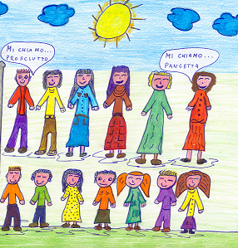 | Un’immagine del gioco

